Martes 12 de mayo
CIENCIAS NATURALES
La energía. Sus formas y sus fuentes
Como se ha dicho, siempre que se producen cambios en la materia, es porque ha intervenido alguna forma de energía.
¿Qué es la energía?
La energía es la capacidad que tiene la materia para producir o experimentar cambios y que se manifiesta cuando pasa de unos cuerpos a otros.
Características de la energía.
La energía tiene unas características que la diferencian de la materia. Son las siguientes:
• Carece de masa y de volumen. Para detectarla o medirla, tenemos que analizar sus efectos sobre la materia.
• Puede estar contenida en la materia o transferirse de unos cuerpos a otros. Al transferirse, produce cambios y se transforma, pero nunca se destruye.
• Se manifiesta de muchas formas, que se resumen en el esquema siguiente:

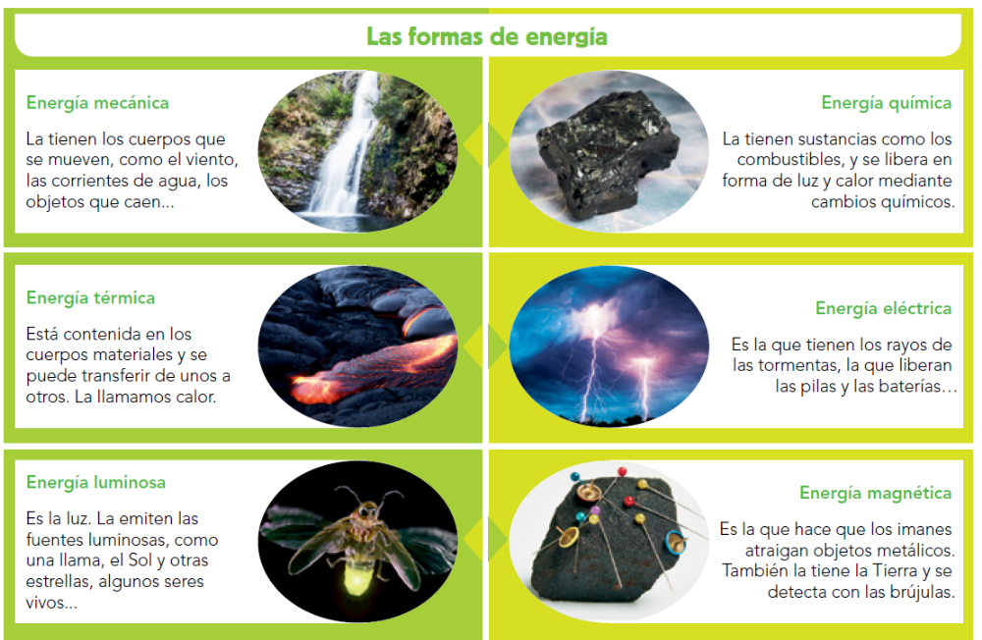

Las fuentes de energía
Los seres humanos necesitamos energía para realizar nuestras actividades. Para obtenerla, aprovechamos las llamadas fuentes de energía.
Las fuentes de energía son materiales o fenómenos naturales capaces de ceder energía en una forma que podemos utilizar.
Para utilizar las fuentes de energía, usamos sistemas capaces de captar la energía que estas ceden y utilizarla o transformarla en otra forma de energía que a su vez nos sea útil.
Las fuentes de energía pueden ser de dos tipos: renovables y no renovables.

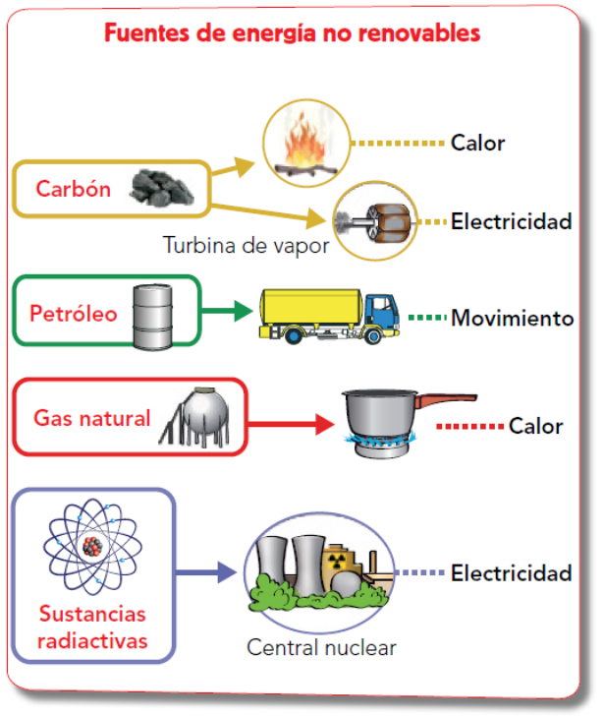
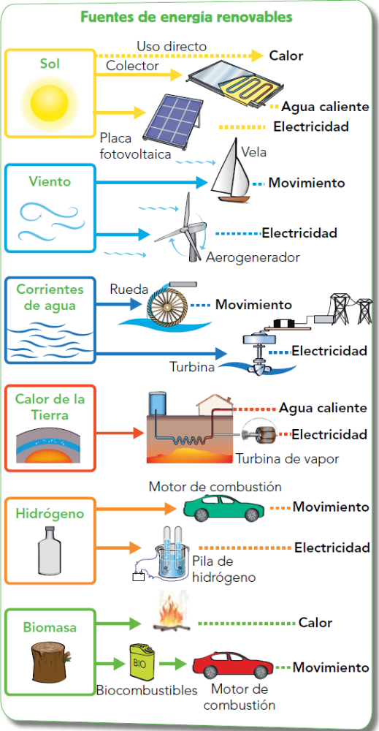

ACTIVIDADES.

1-¿Qué es la energía?

2.-¿Cuáles son las características de la energía?

3.-Resume brevemente las formas de energías que conoces.

4.-¿Qué son las fuentes de energía?

5.- ¿Qué clase de fuentes de energías conoces? Explícalo y escribe ejemplos de cada una.

